第一部分：基础复习
七年级数学(下)
第一章：整式的运算
一、中考要求：
1．经历用字母表示数量关系的过程，在现实情境中进一步理解字母表示数的意义，发展符号感．
2．经历探索整式运算法则的过程，理解整式运算的算理，进一步发展观察、归纳、类比、概括等能力，发展有条理的思考及语言表达能力．
3．了解整数指数幂的意义和正整数指数幂的运算性质；了解整式产生的背景和整式的概念，会进行简单的整式加、减、乘、除运算（其中多项式相乘仅限于一次式相乘，整式的除法只要求到多项式除以单项式且结果是整式）．
4．会推导乘法公式：（a+b）（a－b）=a²+b²，（a±b）²
=a²±2ab+b²，了解公式的几何背景，并能进行简单的计算．
5．在解决问题的过程中了解数学的价值，发展“用数学”的信心．
二、中考卷研究
(一)中考对知识点的考查：
2004、2005年部分省市课标中考涉及的知识点如下表:
序号 | 所考知识点 | 比率
1 | 幂的意义和性质 | 2%~3%
2 | 整式的运算 | 2%~3%
3 | 乘法公式的应用 | 2%~3%
(二)中考热点：
本章多考查幂的有关性质及整式的运算，主要包括整式的加、减、乘、除，另外还有一类新情景下的探索性、开放性、创造性问题也是本章的热点考题，如依靠观察分析、直觉思维、推理猜想，以及数形结合的问题．
三、中考命题趋势及复习对策
本章内容是中考命题的重要内容之一，是初中数学的基础知识，在中考中占有一定的比例，它通常以填空、选择、计算题出现，这部分试题难度

★★★(I)考点突破★★★
考点1：幂的意义和性质
一、考点讲解：
1、幂的意义：几个相同数的乘法
2．幂的运算性质：（1）a^{m}·a^{n}= a^{m+n}
（2）（a^{m}）^{n}= a^{mn}；（3）（ab）^{n}= a^{n}b^{n}；
（4）a^{m}÷a^{n}= a^{m－n}（a≠0，a，n均为正整数）
3、特别规定：（1）a⁰＝1（a≠0）；
（2）a^{-p}=
4．幂的大小比较的常用方法：
⑴求差比较法：如比较的大小，可通过求差<0可知.
⑵求商比较法：如=
⑶乘方比较法：如a³=2，b³=3，比较a、b大小可算 a¹⁵=（a³）⁵= 2⁵=32，b¹⁵=（b⁵）³＝3³=2 7，可得
a¹⁵＞b¹⁵，即a＞b．
⑷底数比较法：就是把所比较的幂的指数化为相同的数，然后通过比较底数的大小得出结果．
⑸指数比较法：就是把所比较的幂的底数化为相同的数，然后通过比较指数的大小，得出结果．
二、经典考题剖析：
【考题1－3】（2004、
【考题1－4】（2004、
【考题1－1】（2004、潍坊，2分）计算（－3a³）²：a²的结果是（ ）
A．－9a² B 6a² C 9a² D 9a⁴
解：D 点拨：主要考查积的乘方与同底数幂的除法的运算知识．（－3a³）²= 9a⁶，9a⁶：a²= 9a⁴
【考题1－2】（2004、开福）计算：x²x³=_______．
解：x⁵ 点拨：考查学生同底数幂的乘法的知识
x²x³= x²⁺³=x⁵
三、针对性训练：(30 分钟) (答案：218 )
1．下列计算正确的是（ ）
A.
C.
2．计算：0.2⁹⁹×5¹⁰¹=________
3、已知a=81³¹，b=27⁴¹,c=9⁶¹,则a、b、c的大小关系
是（ ）
A．a＞b＞c B．a＞c＞b
C．a＜b＜c D．b＞c＞a
4、已知
5．若求(x^{2m})³+(y^{n})3－x^{2m}·y^{n}的值．
6．一种电子计算机每秒可作8 ×10⁸次运算，它工作 6×10²秒可作多少次运算？（结果用科学记数法表示）
7．求21990×31991的个位数字是多少？
8、－m3·(－m4)·(－m)=_________
9、若a、b、c三数的大小关系是（）
A．a＞b＞c B．a＞c＞b
C．c＞a＞b D．c＞b＞a
10．计算：（2x+3y）^{5·}（2x+3y）^{m+3}
11．计算：4¹⁰⁰×0.25¹⁰⁰=_______
12、计算：3⁵⁰、4⁴⁰、5³⁰的大小关系是（ ）
A、3⁵⁰＜4⁴⁰＜5³⁰ B. 5³⁰＜3⁵⁰＜4⁴⁰
C、 5³⁰＜4⁴⁰＜3⁵⁰ D. 4⁴⁰＜5³⁰＜3⁵⁰
13．已知3^{m} ·9^{m}·27^{m}·81^{m}=3³⁰,求m的值．

考点2：整式的概念及运算
一、考点讲解：
1、单项式：都是数与字母的乘积的代数式叫做单
项式．单独的一个数或一个字母也是单项式．
2．多项式：几个单项式的和叫做多项式．
3．整式：单项式和多项式统称整式．．
4．单项式的欢数：一个单项式中，所有字母的指数和叫做这个单项式的次数．
5．多项式的次数：一个多项式中，次数最高的项的次数，叫做这个多项式的次数．
6．添括号法则：添括号后，括号前是“+”号，插到括号里的各项的符号都不变；括号前是“－”号，括到括号里的各项的符号都改变．
7．单项式乘以单项式的法则：单项式与单项式相乘，把它们的系数，相同字母的幂分别相乘，其余字母连同它的指数不变，作为积的因式．
8．单项式乘以多项式的法则：单项式与多项式相乘，就是根据分配律，用单项式去乘多项式的每一项，再把所得的积相加．
9．多项式乘以多项式的法则：多项式与多项式相乘，先用一个多项式的每一项乘另一个多项式的每一项，再把所得的积相加．
10单项式除以单项式的法则：单项式相除，把系数、同底数幂分别相除后，作为商的因式；对于只在被除武里含有的字母，则连同它的指数一起作为
商的一个因式．
11 多项式除以单项式的法则：多项式除以单项式，先把这个多项式的每一项分别除以单项式，再把所得的商相加．
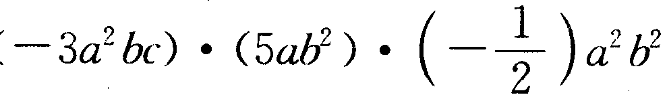
12 整式乘法的常见错误：
（1）漏乘如（在
最后的结果中漏乘字母c．
（2） 结果书写不规范 在书写代数式时，项的系数不能用带分数表示，若有带分数一律要化成假分数或小数形式．
（3） 忽略混合运算中的运算顺序 整式的混合运算与有理数的混合运算相同，“有乘方，先算乘方，再算乘除，最后算加减：如果有括号，先算括号里面的．”
（4） 运算结果不是最简形式 运算结果中有同类项时，要合并同类项，化成最简形式．
（5） 忽略符号而致错 在运算过程中和计算结果中最容易忽略“一”号而致错．
二、经典考题剖析：
【考题2－1】（2004、鹿泉，2分）下列计算中，正确的是（ ）
A．2a+3b=5ab B．a·a³=a³
C、a⁶÷a²=a³ D、（－ab）²=a²b²
解：D 点拨；主要考查整式的运算知识．
【考题2－2】（2004、郸县，3分）去括号：a－（b＋c）=________
解：a－b－c 点拨：考查学生的去括号法则的运用．
【考题2－3】（2004、郸县，5分）化简：（－2x）²+（6x³－12x⁴）÷（3x²）．
解：（－2x）²+（6x³－12x⁴）÷（3x²）=4x²+2x－4x
=2x 点拨：此题考查整式的运算知识，运算顺序为先除法后加法．
【考题2－4】（2004、重庆，3分）化简：
解：原式==
点拨：此题考查了整式的混合运算，按照先算乘方后算乘除，再算加减的顺序进行运算．
三、针对性训练：(30 分钟) (答案：218 )
1．一个五次多项式，它的任何一项的次数（ ）
A．都小于5 B．都小于5
C．都不小于5 D．都不大于5
2、在代数式：x5+5, －1,x2－3x,π,，x+整式的有（ ）
A．3个 B．4个 C．5个 D．6个
3．若5x^{|m|}y²—(m－2)xy－3x是四次三项式，则m=___
4、计算：
5．已知a=，b=，c=，求 1234a+2468b＋
617c的值．
6．已知：A=2x²+3ax－2x－1, B=－x²+ax－1且
3A+6B的值与 x无关，求a的值．
7．若（x²＋nx＋3）（x²－3x＋m）的乘积中不含x²和
x³项，求m和n的值．
8．若a²－3a+1=0, 求⑴a+ 的值；⑵a²+的值．
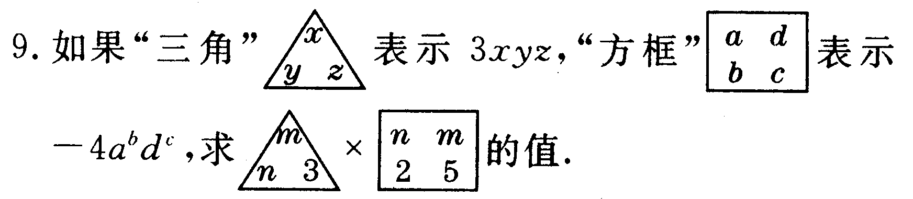
10．下列代数式，哪些是单项式？哪些是多项式？
－ab², －5, ,2x－3, (x+y), 2ab+
11．指出下列单项式的系数及次数。
a b²c, －, －a³b²
12．若出为互为相反数，求多项式a+ 2a+3a+…+
100a+100b＋99b+…+2b+b的值．
13．已知代数式2x²＋3x+7的值是8，则代数式4x²
+ 6x+ 200=___________
14．证明代数式16＋a －｛8a－［a－9－（3－6a〕｝的值与a的取值无关．
15．两个二项式相乘，积的项数一定是（ ）
A．2 B．3 C．4 D．以上均有可能
16．已知a= 1999x+ 2000，b=1999x+ 2001，c=1999x+
2 0 0 2, 则多项式a²+ b²+c²－ab－bc－ac的值为（ ）
A．O B．1 C．2 D．3
17 计算（2+1）（2² +1）（2³+1）…（2^{2n} +1）的值是
（ ）
A、4^{2n} －1 B、 C、2^{n} －1 D、2^{2n} －1
考点3：乘法公式应用
一、考点讲解：
1．乘法公式：平方差公式（a+b）（a－b）=a²+b²，，，完全平方公式：（a±b）²=a²±2ab+b²
2．平方差公式的语言叙述：两个数的和与这两个数的差的积等于这两个数的平方差．’
3．平方差公式的结构特征：等号左边一般是两个二项式相乘，并且这两个二项式中有一项是完全相同，另一项互为相反项问系数互为相反数，其他因数相同人与这项在因式中的位置无关．等号右边是乘积中两项的平方差，即相同项的平方减去相反项的平方．
4．运用平方差公式应注意的问题：（1）公式中的a和b可以表示单项式，也可以是多项式；（2）有些多项式相乘，表面上不能用公式，但通过适当变形后可以用公式．如（a＋b－c）（b －a+c）=[（b+a）－c）]［b－（a－c）］=b² －（a－c）
5．完全平方式的语言叙述：（1）两数和(差)的平方等于它们的平方和加上它们乘积的2倍．字母表示为：
(a±b）²=a²±2ab+b²；
6．运用完全平方公式应注意的问题：（1）公式中的字母具有一般性，它可以表示单项式、多项式，只要符合公式的结构特征，就可以用公式计算；（2）在
利用此公式进行计算时，不要丢掉中间项“2ab”或漏了乘积项中的系数积的“ 2”倍；（3）计算时，应先观察所给题目的特点是否符合公式的条件，如符合，则可以直接用公式进行计算；如不符合，应先变形为公式的结构特点，再利用公式进行计算，如变形后仍不具备公式的结构特点，则应运用乘法法则进行计算．
二、经典考题剖析：
【考题 3—1】(2004，江苏盐城，2分）分解因式：x²－4y²=____________
解：（x+2y）（x－2y）点拨：考查了对平方差公式的灵活运用。，x²－4y²= x²－（2y）²=（x+2y）（x－2y）
【考题3－2】（2004、上海，2分）计算：（a－2 b）(a+2 b）=________．
解：a²－4b² 点拨：熟练运用平方差公式，（a－2 b）(a+2 b）= a²－4b²
【考题3－3】（2004、宁夏，3分）x²+ 6x+_______
=（x+3）²
解：9 点拨：对完全平方公式的理解和运用。x²+ 6x+
+3³=（x+3）²
【考题3－4】（2004、天津）已知x²+y²=25，x+y=7，且x＞y，x－y的值等于________．
解： 1 点拨：本题考查了对完全平方公式(a±b）²
=a²±2ab+b²的灵活运用．由（x+y）²=x²+2xy+y²，可得xy=12．所以（x－y）²=25－24=1．又因为x＞y，所以x—y＞0．所以x—y＝1
【考题3－5】（2004、山西临汾）阅读材料并解答问题：我们已经知道，完全平方公式可以用平面几何图形的面积来表示，实际上还有一些代数恒等式也可以用这种形式表示，例如：（2a＋b）（a+b）=2a²＋3ab+ b²就可以用图l－l－l或图l－l－2等图形的面积表示．
（1）请写出图l－1－3所表示的代数恒等式：
（2）试画出一个几何图形，使它的面积能表示：
（a+b）（a+3b）＝a²＋4ab十3b²．
（3）请仿照上述方法另写一下个含有a、b的代数恒等式，并画出与之对应的几何图形．
解：（l）（2a+b）（a+2b）＝2a²+5ab +2b²
（2）如图l－1－4（只要几何图形符合题目要即可）．
（2）按题目要求写出一个与上述不同的代数恒．等式，画出与所写代数恒等生对应的平面几何图形即可（答案不唯一）．
点拨：本题是一道阅读理解题，是中考的热点题型．
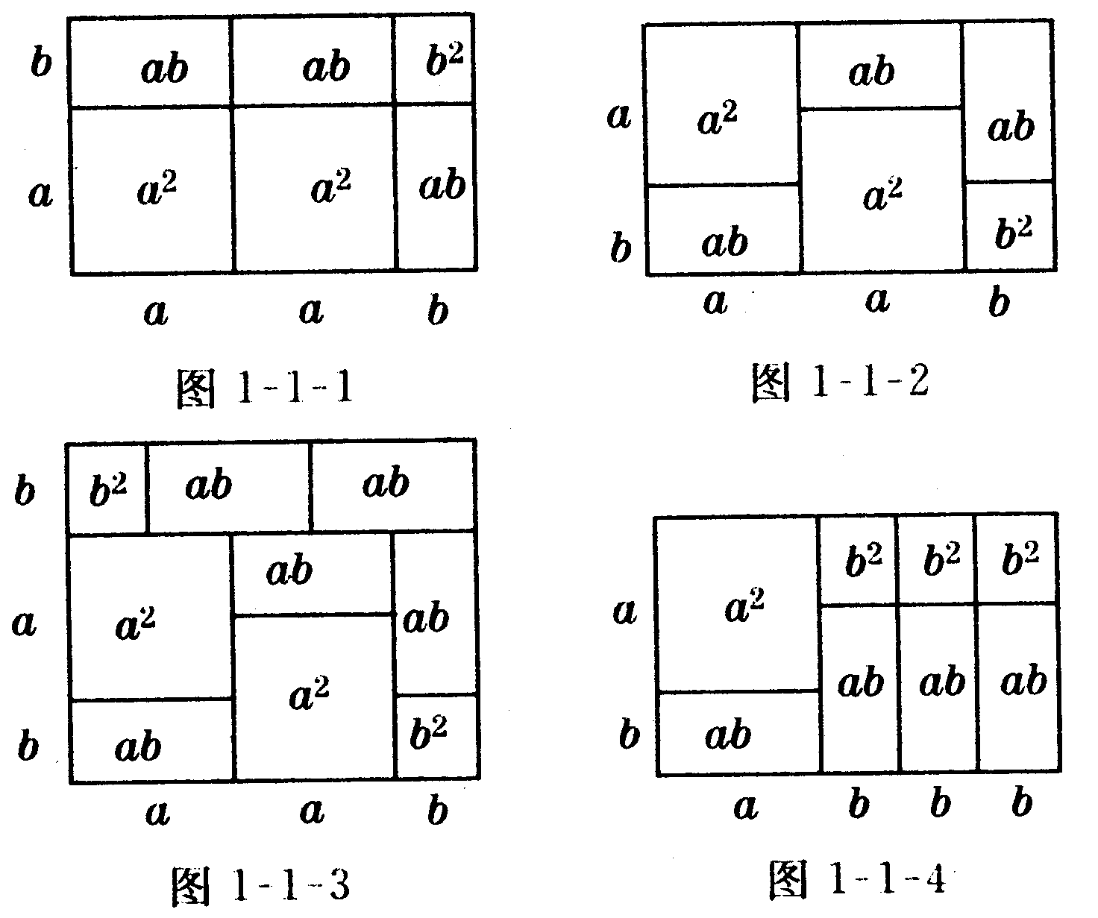
三、针对性训练：( 30分钟) (答案：219 )
1、下列两个多项式相乘，可用平方差公式（ ）．
（1）（2a－3b）（3b－2a）；
（2）（－2a ＋3b）（2a+3b）
（3）（－2a +3b）（－2a －3b）；
（4）（2a+3b）（－2a－3b）．
2．如果（2 a+2b +1）（2 a+2b－1）= 63，那么a+ b的
值是
3．试求不等式（3x+4）（（3x－4）≥9（x－2）（x+3）的负整数解．
4．解方程（2x+1）（2x－1）+3(x+2）（x－2）=（7x＋
1）（x－1）．
5．三个连续奇数，若中间一个为n，则这三个连续奇
数之积为（ ）
A．4n²－n B. n²－4n C．8n²－8a D．8n²－2n
6．（4x²－6 y²）乘以下列哪个式子的负一倍，才能使
用平方差公式进行计算（ ）
A．（－4x－6y）² B．－4x²－6y²
C．6y²－4x² D、4x²－ 6y²
7．下列计算正确的是（）
A．（a+m）²＝a²+n² B．（s－t）²＝s²－t²
C. (2x－)²=4x²－2x+D.(u+s)²=u²+ux+s²
8．下列各式中，形如a²±2ab+b²的多项式有（）
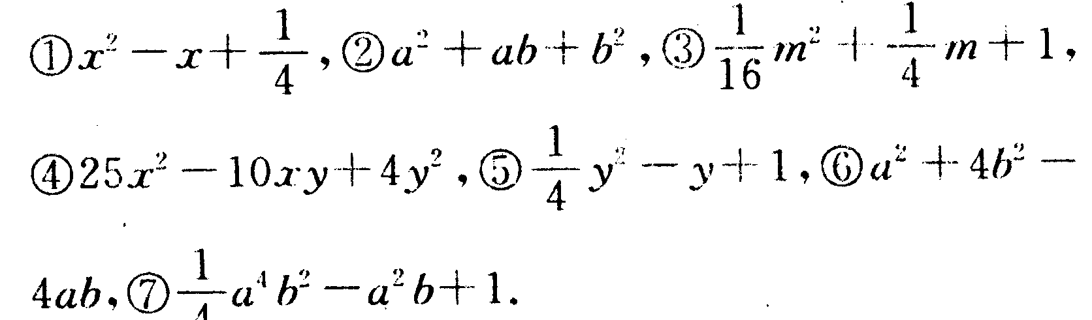
A．3个 B.4个 C．5个 D．6个
9．已知x+y=3，xy=－5，求代数式x²+y²的值．
10 边长为a的正方形边长减少b(b＞0)以后，所得较
小正方形的面积比原正方形面积减少了（ ）
A．b² B．2 C．2ab－b² D．2ab＋b²
11多项式9x＋1加上一个单项式后，使它能成为一个整式的完全平方，那么加上的单项式可以是_____
________________（填上一个你认为正确的即可）．
12.化简：（2x+y）（2x－y）+（x+y）²－2（2x²－xy）．
13.求值：（1－）（1－）（1－）…（1－）
（1－）
14．若x²－2x+y²+6y+10=0．则x=_________，
15．已知a=－2004．B=2003．C=－2002．求a²+b²＋
c²+ab+ bc－ac的值．

★★★(II)2005年新课标中考题一网打尽★★★
【回顾1】（2005、江西，3分）下列运算正确的是（ ）
A、a⁶·a³=a¹⁸ B、（－a）⁶·（－a）³=－a⁹
C、a⁶÷a³=a² D、(－a）⁶·（－a）³=a⁹
【回顾2】（2005、绍兴，4分）下列各式中，运算不正确的是（ ）
A．2ab+3ab＝5ab B．2ab－3a ab＝－ab
C．2ab·3 ab=6 ab D．2ab÷3 ab=
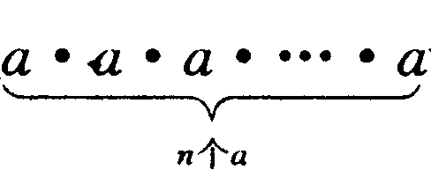
【回顾3】（2005、丽水）把 记作（ ）
A．na B．n+a C．a^{n} D．nª
【回顾4】（2005、临沂，3分）下列各式计算正确的
是（ ）
A（a⁵）²＝a⁷ B、2x²=
C．3a²·2a³=6a⁶ D、a⁶÷a²=a⁴
【回顾5】（2005、南充，3分）计算（－3a²）³的正
确结果是（ ）
A．－27a⁷ B．－9a⁷ C．－ 27a⁶ D －9a⁶
【回顾6】（2005、武汉，2分）下列运算中，计算结果正确的是（ ）
A、a²·a³＝a⁶ B．2a+ 3b=5ab
C、a⁵÷a²=a³ D、（a²b）²=a⁴b
【回顾7】（2005、安徽，4分）一个矩形的面积为a³
－2ab+a，宽为a，则矩形的长为___________
【回顾8】（2005、重庆，3分）把4x²＋1加上一个单
项式，使其成为一个完全平方式，请你写出所有符合条件的单项式_______.

★★★(III)2006年中考题预测(备考1~10)★★★
( 100分 60分钟) 答案( 219)
一、基础经典题( 41分)
(一)选择题(每小题 2分，共16分)
【备考1】下列各题计算正确的是（ ）
A、x⁸÷x⁴÷x³=1 B、a⁸÷a⁻⁸=1
C. 3¹⁰⁰÷3⁹⁹=3 D.5¹⁰÷5⁵÷5⁻²=5⁴
【备考2】计算（－）（+）的结果是（ ）
A【备考3】已知a²－N·ab+ 64b²是一个完全平方式， 则
N等于（ ）
A．8 B．士 8 C．士 16 D．士 32
【备考4】计算的结果是（ ）
【备考5】下列计算错误的个数是（ ）
A．l个 B．2个 C．3个 D．4个
【备考6】计算：(的结果是（ ）
A．a²－5a+6 B．a²－5a－4
C．a²+a－4 D. a ²+a+6
【备考7】计算(a+m)(a+0.5)的结果中不含有关于字母 a
的一次项，那么m等于（ ）
A、2 B、－2 C、 D、－
【备考8】若，则a、b的值是（ ）
（二）填空题（每题3分，共15分）
【备考9】－的系数是______，次数是______．
【备考12】1
【备考10】若所得的差是 单项式．则m=___．n=_____，这个单项式是______________．
【备考11】如果（x＋y—3）＋（x—y＋5）=0．那么
x²－y²=____________
【备考12】若a+3b－2= 0，3ª·27^{b}=________
【备考13】若x² +6xy+k²是一个整式的平方．则k＝__
（三）计算题（每题5分，共10分）
【备考14】计算（x—3）² －（x+3）²
【备考15】化简：
（2x+y）（2x－y）＋（x+y）²－2(2x² －xy〕.
二、学科内综合题（每题5分，共10分）
【备考16】已知求y²－x²
的值．
【备考17】解不等式组：
三、渗透新课标理念题(每题5分，共10分）
【备考18】化学课上老师用硫酸溶液做试验，第一次 1
实验用去了a²毫升硫酸，第二次实验用去了b²毫升硫酸，第三次用去了2ab毫升硫酸，若a=3．6，b=l．4．
则化学老师做三次实验共用去了多少毫升硫酸？
四、实际应用题(5分）
【备考19】学校要修建一个圆环形的田径赛场，赛场外圆的半径 R=11．45米．内圆的半径 r=9．45米．求环形赛场的面积．
五、渗透新课标理念题)(20～22题各10分，23题9分，共39分）
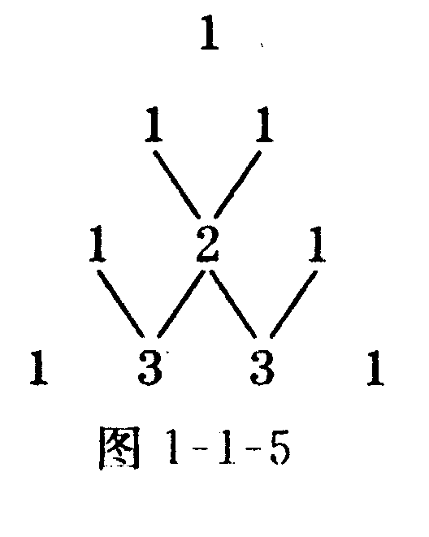
【备考20】（探究题）如图l－1－5所示是杨辉三角系数表，它的作用是指导读者按规律写出形如（a+b）²（其中n为正整数）展开式的系数，请你仔细观察下表中的规律，填出（a+b）⁴展开式中的系数：
（a＋b）¹=a +b；
（a+b）²=a²+2ab+b²
（a+b）³=a³ +3a² b+3ab²+b³
则（a+b）⁴ =____a⁴+
____a³ b+___ a² b²+_____
a b³ +______b³
【备考21】(创新题)我们约定
（1）试求123和48的值；
（2）想一想，(ab）c 是否与a(bc)相等？验证你的结论？
【备考22】(探究题)(一)⑴观察下列各式：
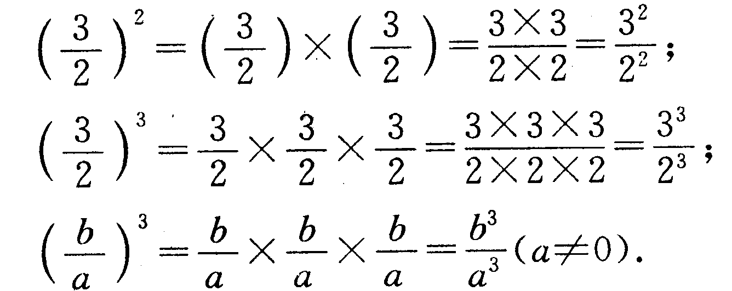
⑵由此可以猜想：( )^{n} =____(n为正整数，且a≠0)
⑶证明你的结论：
(二)⑴观察下列各式：①24÷23=24－3=21；②24÷22=24-2=22；③24÷2=24-1=23；④24÷20=24-0=24由此可猜想：⑤24÷2-1=_______；⑥24÷2-2=_______
⑵以上填空表明在am÷an中，m、n实质上除了表示正整数外，还可以表示________；
⑶利用上面的结论计算：
【备考23】（探究题）一个四边形的周长是48cm，已知
第一条边长acm(3＜a＜7）,第二条边长比第一条边长的2倍长3 cm，第三条边长等于第一、第二两条边长的和，请写出表示第四条边长的整式．

